MODELO API TB
Documentacao do Projeto — Pokémon

Sumario
Sumario 1
1. Introducao 2
2. Situacao Problema 2
3. Levantamento de Requisitos 2
3.1. Requisitos Funcionais 2
3.2. Requisitos Nao Funcionais 3
3.3. Regras de Negocio 3
3.4. Historias de Usuarios 3
4. Metodologia 4
5. Prototipagem 4
6. Diagramas 4
6.1. Diagrama de Classe 4
6.2. Diagrama de Sequencia — Fluxo de Captura 5
6.3. Banco de Dados 5
6.3.1. Modelo Conceitual 5
6.3.2. Modelo Logico — Tabela: pokemons 6
7. Conclusao 6

1. Introducao
Este documento descreve o projeto Modelo API TB, uma aplicacao web desenvolvida em PHP (Framework Laravel) focada no universo Pokémon. O sistema atua como uma Pokédex moderna e uma plataforma de batalhas virtuais.

A aplicacao integra-se a PokéAPI (API externa) para buscar informacoes em tempo real sobre os Pokémon, incluindo:
- Status basicos e atributos de combate
- Cadeia de evolucao
- Tipos e habilidades
- Flavor texts (descricoes narrativas)

Um diferencial e a traducao automatica das descricoes (flavor texts) para o idioma Portugues (pt-BR), trazendo maior acessibilidade para os usuarios brasileiros.

2. Situacao Problema
Muitos entusiastas e jogadores de Pokémon nao encontram plataformas em portugues que reunam informacoes completas, atualizadas e um sistema de batalha interativo usando dados oficiais da franquia.

Os principais problemas identificados sao:
- As descricoes oficiais dos Pokémon estao disponíveis primariamente em ingles e espanhol nas APIs publicas, limitando o entendimento do publico brasileiro.
- Ausencia de uma plataforma centralizada que combine busca de informacoes com gameplay interativo.
- Necessidade de um sistema que guarde os Pokémon selecionados pelo usuario e permita simular confrontos com os dados extraidos.

Este projeto busca resolver esses problemas com uma solucao integrada, localizada e gamificada.

3. Levantamento de Requisitos

3.1. Requisitos Funcionais

Código | Tipo | Descrição
RF01 | Busca | O sistema deve permitir a busca de um Pokémon por nome ou ID.
RF02 | Integracao | O sistema deve se comunicar com a PokéAPI para obter dados detalhados (status, evolucao, tipos, imagens).
RF03 | Cadastro (API) | O sistema deve permitir que o usuario salve/cadastre um Pokémon em sua Pokédex local (banco de dados).
RF04 | Cadastro (Manual) | O sistema deve permitir o cadastro manual de Pokémon informando atributos e imagem.
RF05 | Traducao | O sistema deve traduzir e salvar a descricao (flavor text) dos Pokémon da PokéAPI para Portugues (via API de traducao).
RF06 | Batalha | O sistema deve apresentar um modo 'Batalha' (Battle Mode).
RF07 | Selecao de Time | O sistema deve permitir ao usuario selecionar um time de 3 a 6 Pokémon para batalha.
RF08 | Turnos de Batalha | O sistema deve processar turnos de batalha entre o jogador e um 'Lider', com sistema de HP e acoes (Lutar, Mochila, Trocar Pokémon, Fugir).

3.2. Requisitos Nao Funcionais

Código | Tipo | Descrição
RNF01 | Tecnologia | O sistema deve ser desenvolvido em PHP utilizando o framework Laravel.
RNF02 | Interface | A UI (Batalha e Pokédex) deve possuir design estilo 'Pixel Art', emulando os jogos classicos, com uso da fonte 'Press Start 2P'.
RNF03 | Resiliencia | A comunicacao com APIs externas deve possuir timeout (8-15s) e tratamento de falhas HTTP.
RNF04 | Storage | O sistema de armazenamento local deve guardar copias das imagens (sprites/artworks) dos Pokémon, reduzindo carga externa.

3.3. Regras de Negocio

Código | Tipo | Descrição
RN01 | Unicidade | Um mesmo Pokémon nao pode ser cadastrado duplicado na Pokédex do usuario (verificacao por ID na base local).
RN02 | Time Minimo | Para iniciar o Modo Batalha, o usuario e obrigado a selecionar no minimo 3 e no maximo 6 Pokémon do seu time.
RN03 | Fidelidade de Stats | O calculo de status na batalha deve considerar os base_stats extraidos da PokéAPI.
RN04 | Traducao Prioritaria | O sistema priorizara baixar descricoes da PokéAPI primeiramente em Espanhol (e depois Ingles como fallback) para traducao ao Portugues.

3.4. Historias de Usuarios

HU01 | Como treinador Pokémon, quero buscar meus monstrinhos favoritos pelo nome ou ID, para visualizar as informacoes completas deles.

HU02 | Como usuario, quero adicionar um Pokémon pesquisado a minha Pokédex virtual, para ter acesso rapido sem necessitar nova requisicao.

HU03 | Como jogador, quero selecionar ate 6 Pokémon da minha colecao local para montar uma equipe e desafiar lideres virtuais na area de Batalha.

HU04 | Como fa brasileiro, quero ler a historia e caracteristicas dos Pokémon (flavor text) traduzidas para portugues.

4. Metodologia
A aplicacao adota o padrao arquitetural MVC (Model-View-Controller) fornecido nativamente pelo Laravel, com uma abordagem API-First nas buscas. O desenvolvimento segue ciclos curtos divididos em 4 etapas:

- Estruturacao da tabela pokemons via Migrations e configuracao do Model correspondente.Modelagem de Dados:
- Desenvolvimento do PokemonController responsavel pelo consumo da PokéAPI e do Google Translate, formatando o payload.Integracao Externa:
- Construcao das Views em Blade, com enfase na aplicacao de estilos CSS responsivo (fonte 'Press Start 2P', botoes pixelados).Frontend Views:
- Construcao das regras de estado de batalha, controle de selecao de times e renderizacao no blade (batalha.blade.php).Logica de Jogo:

5. Prototipagem
As interfaces foram projetadas utilizando HTML5 semantico e Custom Properties em CSS. A interface do jogo (prototipada no arquivo batalha.blade.php) possui um layout dividido entre:
- Area de selecao de time
- Area de combate (Scene)

O design apresenta paleta de cores caracteristica (verde grama, tons cremes e azuis) e UI baseada em caixas delimitadas para apresentar as informacoes vitais, o dialogo do jogo, e caixas contendo os Sprites dos oponentes.

6. Diagramas

6.1. Diagrama de Classe
O sistema e composto por dois elementos principais: o PokemonController (responsavel pela logica de negocio e integracao) e o Model Pokemon (responsavel pela persistencia e verificacao de dados).

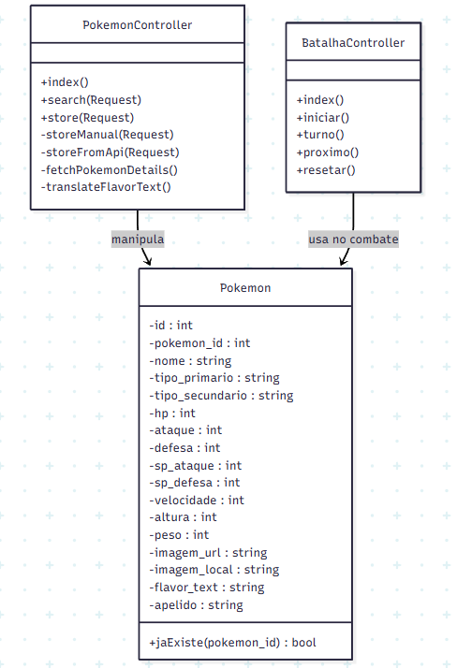

6.2. Diagrama de Sequencia — Fluxo de Captura
O diagrama abaixo descreve o fluxo completo desde a pesquisa do usuario ate a confirmacao de cadastro:

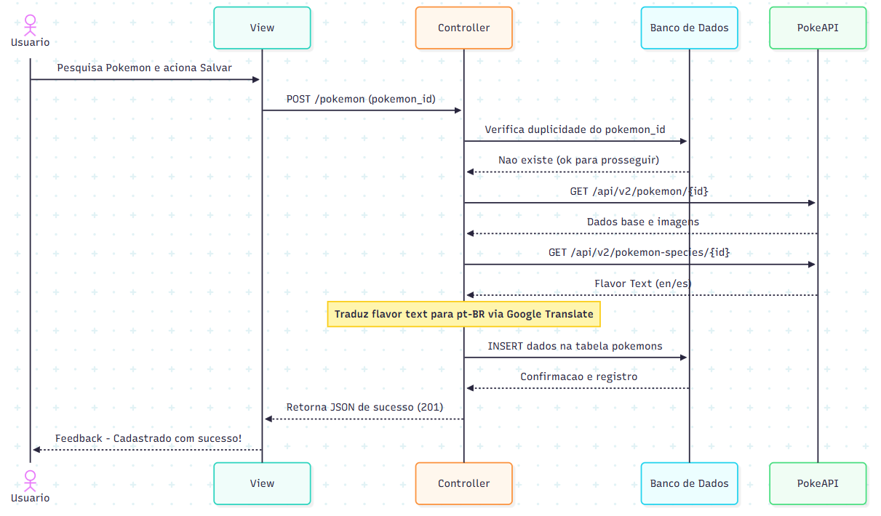

6.3. Banco de Dados

6.3.1. Modelo Conceitual
A entidade central do sistema e o Pokemon, que representa um monstrinho capturado ou visualizado pelo usuario, cujos dados foram armazenados no sistema para uso rapido na Pokédex local e no modo Batalha.

Atributos contemplados pela entidade:
- ID Local do Banco de Dados
- Identificador Oficial da PokéAPI (pokemon_id)
- Nome e Tipos (primario e secundario)
- Atributos de Combate: HP, Ataque, Defesa, Sp. Atk, Sp. Def, Velocidade
- Caracteristicas Fisicas: Peso e Altura
- Caminhos de Imagem (URL e local)
- Texto de Historia (Flavor Text) traduzido
- Data de criacao e atualizacao

6.3.2. Modelo Logico — Tabela: pokemons

Campo | Tipo | Restrição | Descrição
id | INT | PK, Auto Incr. | Identificador local unico
pokemon_id | INT | UNIQUE | ID oficial da PokéAPI
nome | VARCHAR | NOT NULL | Nome do Pokémon
tipo_primario | VARCHAR | NOT NULL | Tipo principal (ex: fogo, agua)
tipo_secundario | VARCHAR | Nullable | Tipo secundario, quando houver
hp | INT | NOT NULL | Pontos de vida base
ataque | INT | NOT NULL | Ataque fisico base
defesa | INT | NOT NULL | Defesa fisica base
sp_ataque | INT | NOT NULL | Ataque especial base
sp_defesa | INT | NOT NULL | Defesa especial base
velocidade | INT | NOT NULL | Velocidade base
altura | INT | NOT NULL | Altura em decimetros
peso | INT | NOT NULL | Peso em hectogramas
imagem_url | VARCHAR | Nullable | URL da imagem na PokéAPI
imagem_local | VARCHAR | Nullable | Caminho no storage local
flavor_text | TEXT | Nullable | Descricao traduzida em pt-BR
apelido | VARCHAR | Nullable | Apelido definido pelo usuario
created_at | TIMESTAMP | Auto | Data de cadastro
updated_at | TIMESTAMP | Auto | Data da ultima atualizacao

7. Conclusao
O desenvolvimento deste projeto permitiu construir um ecossistema focado no tema Pokémon, aliando consumo de APIs RESTful a um sistema dinamico e gamificado de interacoes front-end e batalhas em tempo real.

A logica aplicada para buscar, normalizar, traduzir e salvar os registros demonstra um ciclo de vida de dados estruturado e resiliente. As principais conquistas do projeto incluem:
- Integracao bem-sucedida com a PokéAPI para dados em tempo real
- Localizacao automatica de conteudo para o publico brasileiro (pt-BR)
- Interface imersiva com estetica Pixel Art fiel aos jogos classicos
- Sistema de batalha por turnos com base nos stats oficiais da franquia
- Arquitetura MVC escalavel e resiliente a falhas de rede

O projeto tem a capacidade de escalar para mecanicas ainda mais avancadas no cenario das batalhas, como itens, habilidades especiais, e modo multiplayer.

